附件1：图纸
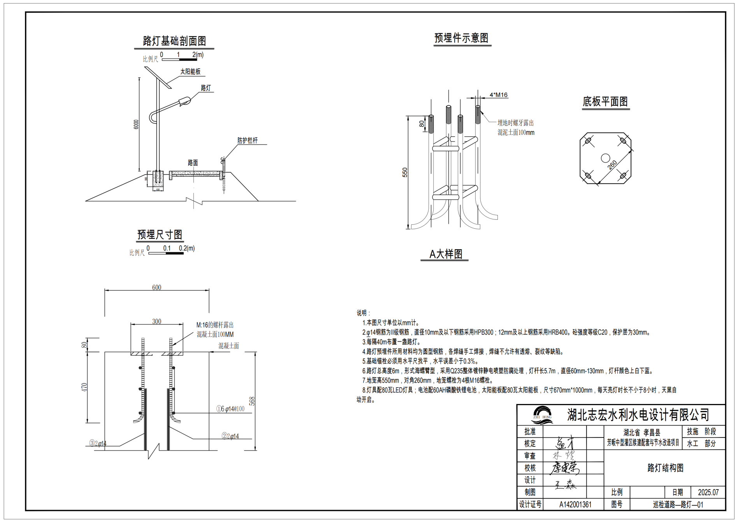
附件：2
询
价
响
应
文
件

项目编号：
项目名称：
供应商名称： （盖章）
供应商法定代表人： （签字或盖章）
年 月 日
目 录
格式自拟

一、询价函及附件

（一）询价函
致： （采购人）
我方已获悉贵司于 年 月 日发出的项目询价公告（项目编号： ），针对 项目，我方代表 （姓名、职务）经正式授权并代表供应商 （供应商的名称、地址）提交提交下述文件：
1、询价函及附件
2、报价文件
3、投标人资格证明文件（如有）
4、相关承诺
根据此函，签字代表宣布同意如下:
1.所附《报价一览表》中填报的报价总价或单价为 （人民币大写： 、小写： ）；
2.报价有效期：自本函签署日起 30个自然日。
3.承诺遵守保密义务，未经许可不泄露项目信息
4.我方在本询价响应文件中所提供的全部资料均真实有效，我方承诺对其真实性负责并承担相应后果。

供 应 商： （公章）
通 讯 地 址：
传 真：
电 话：
电 子 函 件：
授 权 代 表：
日 期： 年 月 日

(二)法定代表人身份证明
供应商名称：
单位性质：
地 址：
成立时间： 年 月 日
经营期限：
姓名： 性别：
年龄： 职务：
系 （供应商名称）的法定代表人。
特此证明。
附：法定代表人身份证复印件

供应商名称：（盖章）
年 月 日

（三）授权委托书（如有）
本人 （姓名）系 （供应商名称）的法定代表人，现委托 （姓名）为我方代理人。代理人根据授权，以我方名义签署、澄清、说明、补正、递交、撤回、修改 项目（项目名称）询价函、签订合同和处理有关事宜，其法律后果由我方承担。
委托期限：
供应商： （盖单位章）
法定代表人： （盖章或签字）
身份证号码：
委托代理人： （签字）
身份证号码：
日 期：
附：法定代表人身份证复印件、授权代表身份证复印件

二、报价文件

（一）报价一览表
项目名称： 项目编号： 货币单位：人民币
序号 | 报价（元） | 合同履行期 | 法人或委托代理人 | 备注
1 |  | 以采购人要求为准

供应商名称[盖章]：
供应商授权代表签字：
日期：

（二）分项报价表
项目名称： 项目编号： 货币单位：人民币
序号 | 名称 | 单位 | 数量 | 单价 | 总价 | 备注
1 | 太阳能路灯 | 盏 | 29
2
3
4
5
6
7
8
9
10
…… | ……
总计
说明：单价需在备注栏中标明所包含的具体内容。

供应商名称[盖章]：
供应商授权代表签字：
日期：
说明：
- 所有价格按照“供应商须知”要求执行。
- 分项报价总计价格必须与《报价一览表》报价一致。

三、投标人资格证明文件

四、相关承诺

